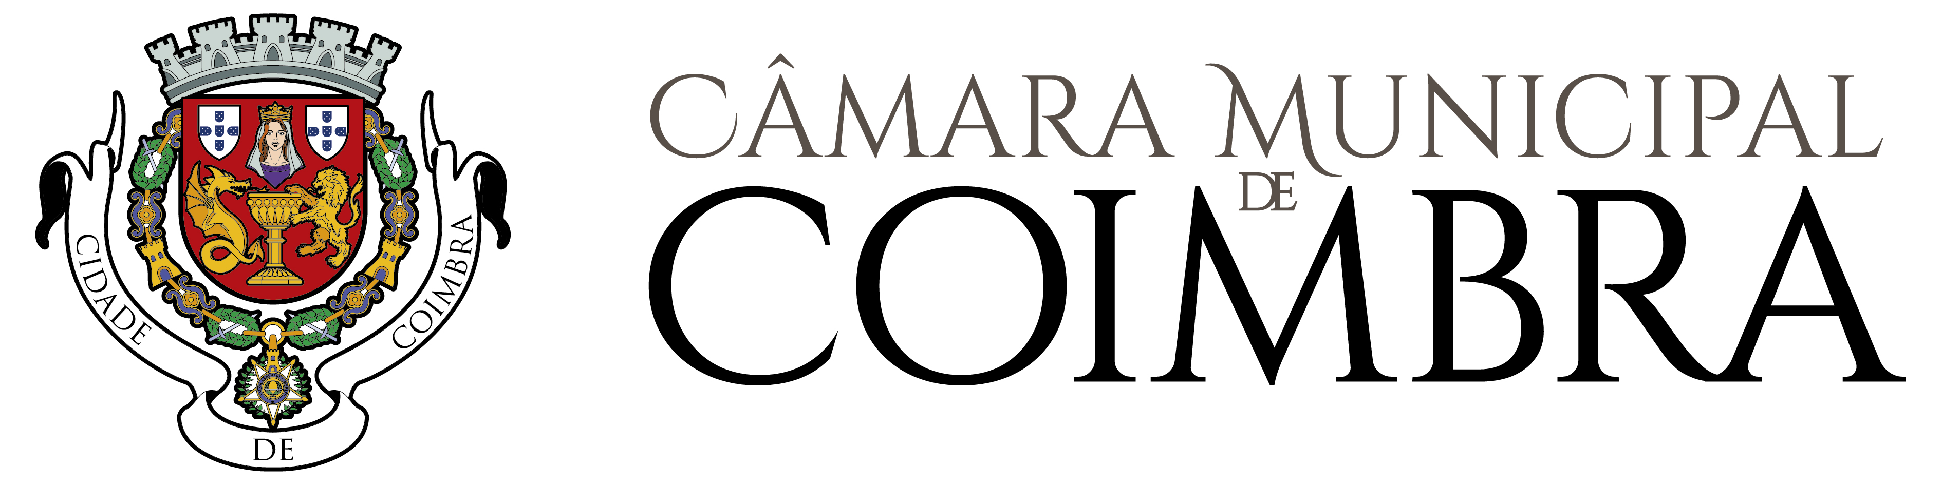

informação sobre proteção de dados pessoais
- Os dados pessoais recolhidos neste pedido são única e exclusivamente para dar cumprimento ao disposto no Código de Procedimento Administrativo (CPA) e/ou previsto na legislação aplicável ao pedido formulado, sendo que o tratamento dos referidos dados por parte do Município de Coimbra respeitará a legislação em vigor em matéria de proteção de dados pessoais.
- O tratamento dos dados referidos no ponto 1 por parte do Município de Coimbra respeitará a legislação em vigor em matéria de proteção de dados pessoais e será realizado com base nas seguintes condições:
Responsável pelo tratamento – Município de Coimbra
Finalidade do tratamento – Cumprimento de uma obrigação jurídica (CPA e/ou previsto na legislação específica aplicável ao pedido formulado) ou necessário ao exercício de funções de interesse público
Destinatário(s) dos dados – Serviço municipal com competência para apreciar ou intervir no pedido, de acordo com a orgânica municipal em vigor
Conservação dos dados pessoais – Prazo definido na legislação aplicável ao pedido
- Os documentos apresentados no âmbito deste pedido são documentos administrativos, pelo que o acesso aos mesmos se fará em respeito pelo regime de acesso à informação administrativa e ambiental e reutilização dos documentos administrativos (Lei n.º 26/2016, de 22 de agosto)

PROTEÇÃO DE DADOS / declaração
Autorizo a utilização do meu endereço de correio eletrónico para efeitos de realização de inquérito de satisfação (aplicável apenas a pessoas singulares)
Sim Não
ASSINATURA DATA dia-mês-ano

